R E P U B L I K A H R V A T S K A
BJELOVARSKO – BILOGORSKA ŽUPANIJA
OPĆINA VELIKO TROJSTVO

OSNOVNA ŠKOLA VELIKO TROJSTVO
Braće Radića 49, 43226 Veliko Trojstvo
Telefon: 043 / 885 – 006
Tel. / Fax: 043 / 885 – 905
E-mail: os– veliko–trojstvo-001@skole.htnet.hr
Klasa: 003-06/01-13
Urbroj: 2103 – 43 – 04/13-13

Veliko Trojstvo, 26. rujna 2013.

I Z V J E Š Ć E
o ostvarenju godišnjeg programa rada škole i rezultatima rada
za školsku 2012./2013. godinu

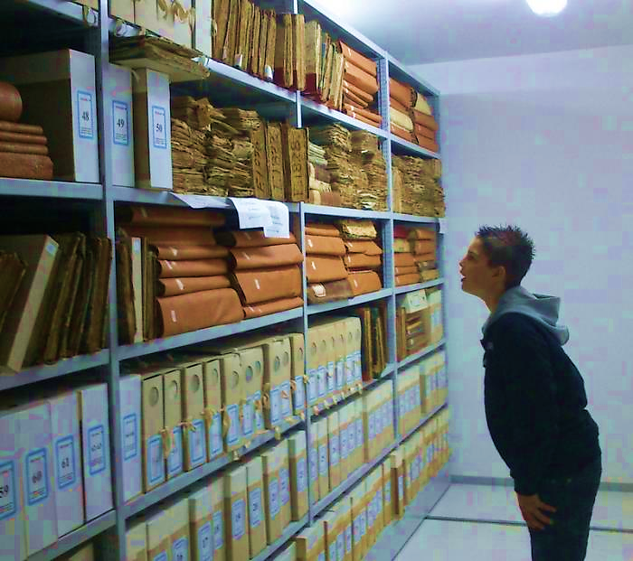

SADRŽAJ
Osnovni podaci o školi..............................................................................................3
1.Podaci o uvjetima rada...........................................................................................4
1.1. Podaci o upisnom …….................................................................................................................................................................4
1.2.Unutrašnji školski prostor.......................................................................................................................................................5
1.3.Školski okoliš..............................................................................................................................................................................6
1.4.Nastavna sredstva i pomagala................................................................................................................................................6
2. Podaci o izvršiteljima poslova 2010./2011.Školskojgodini.....................................................6
2.1. Podaci o odgojno-obrazovnim radnicima..............................................................................................................................6
2.1.1. Podaci o učiteljima razredne nastave...............................................................................................................................6
2.1.2. Podaci o učiteljima predmetne nastave...........................................................................................................................7
2.1.3. Podaci o ravnatelju i stručnim suradnicima……………………………………………………………………………….....…...……………………….7
2.1.4. Podaci o odgojno-obrazovnim radnicima-pripravnicima...............................................................................................7
2.2. Podaci o ostalim radnicima škole..........................................................................................................................................8
3. Podaci o organizaciji rada.......................................................................................8
3.1.Organizacija smjena.................................................................................................................................................................8
3.2.Godišnji kalendar rada.............................................................................................................................................................9
3.3. Podaci o broju učenika i razrednih odjela........................................................................................................................10
3.3.1Rezultat uspjeha na kraju školske godine……………………………………………………......…………………………………………………………..11
3.3.2. Broj učenika na natjecanjima……………………………………………………………………………………………………………......……………………..12
3.3.3. Negativne ocjene po razrednim odjelima…………………………………………………………………………………………………………………….13
3.3.4. Broj učenika kojima su izrečene pedagoške mjere…………………………………………………………………………………………………..14
4. Tjedni i godišnji broj sati po razredima i oblicima odgojno-obrazovnog rada..............................14
4.1. Tjedni i godišnji broj nastavnih sati za obvezne nastavne predmete.........................................................................15
4.2. Tjedni i godišnji broj nastavnih sati izborne nastave.....................................................................................................16
4.3. Dopunska nastava.....................................................................................................................................................................17
4.4. Dodatna nastava......................................................................................................................................................................18
4.5. Projekti………………………………………………………………………………………………………………………........……………………………………………………19
5. Planovi rada ravnatelja, odgojno-obrazovnih i ostalih radnika
5.1. Plan i program rada ravnatelja ,stručnog suradnika defektologa, knjižničara ,tajnika, računovođe škole……….20
6. Plan rada školskog odbora i stručnih tijela
6.1. Školski odbor………………………………………………………………………………………………………………………………………………………………………20
6.2.Vijeće roditelja…………………………………………………………………………………………………………………………………………………………………..20
6.3.Učiteljsko vijeće………………………………………………………………………………………………………………………………………………………………….20
6.4. Vijeće učenika…………………………………………………………………………………………………………………………………………………………………….20
7. Plan stručnog osposobljavanja i usavršavanja..................................................................21
7.1. Stručni skup razredne nastave……………………………………………………………………………………………………………………………….....21
7.2. Stručni skup predmetne nastave……………………………………………………………………………………………………………………………..….22
8. Podaci o ostalim aktivnostima u funkciji odgojno-obrazovnog rada i poslovanja školske ustanove
8.1. Plan kulturne i javne djelatnosti...........................................................................................................................................24
8.2.Plan brige škole za zdravstvenu, socijalnu i ekološku zaštitu učenika...........................................................................32
8.3.Preventivni program za suzbijanje ovisnosti, smanjenje nasilja i povećanje sigurnosti u školama........................32
8.4.Nacionalni program suzbijanja korupcije.............................................................................................................................33
9. Plan nabave i opremanja.........................................................................................33

OSNOVNI PODACI O ŠKOLI
Naziv škole: | Osnovna škola Veliko Trojstvo
Adresa škole: | Braće Radića 49., 43226 Veliko Trojstvo
Županija: | Bjelovarsko - bilogordka
Telefonski broj: | 043 885 006
Broj telefaksa: | 043 885 905
Internetska pošta: | os-veliko-trojstvo-001skole.htnet.hr
Internetska adresa: | www.os-veliko-trojstvo.skole.hr
Šifra škole: | 07-262-001
Matični broj škole: | 03308391
OIB: | 01290694683
Upis u sudski registar (broj i datum): | 010030079 , 01.09.2010.
Ravnatelj škole: | Valna Bastijančić,prof
Zamjenik ravnatelja: | Branka Gilanj,prof. defektolog logoped
Voditelj smjene: | nema
Voditelj područne škole: | nema
Broj učenika: | 263
Broj učenika u razrednoj nastavi: | 132
Broj učenika u predmetnoj nastavi: | 131
Broj učenika s teškoćama u razvoju: | 8
Broj učenika u produženom boravku: | 10
Broj učenika putnika: | 155
Ukupan broj razrednih odjela: | 18
Broj razrednih odjela u matičnoj školi: | 11
Broj razrednih odjela u područnoj školi: | 6
Broj razrednih odjela RN-a: | 10
Broj razrednih odjela PN-a: | 8
Broj smjena: | 2
Početak i završetak svake smjene: | 1.smjena od 7 i 45 do 13 i 50  2.smjena od 12 i 15 do 16 i 40
Broj radnika: | 47
Broj učitelja predmetne nastave: | 22
Broj učitelja razredne nastave: | 10
Broj učitelja u produženom boravku: | 1
Broj stručnih suradnika: | 2
Broj ostalih radnika: | 12
Broj nestručnih učitelja: | 0
Broj pripravnika: | 2
Broj mentora i savjetnika: | 1
Broj voditelja ŽSV-a: | 0
Broj računala u školi: | 46
Broj specijaliziranih učionica: | 5
Broj općih učionica: | 13
Broj športskih dvorana: | 1
Broj športskih igrališta: | 1
Školska knjižnica: | 1
Školska kuhinja: | 1

Uvod
Ovo izvješće pokazuje ostvarenje godišnjeg plana i programa rada škole tijekom nastavne i školske godine te u prikazu odražava stanje, objektivne i subjektivne prilike koje su utjecale na uspješnost rada škole u protekloj školskoj godini.
O njemu će se provesti rasprava na Učiteljskom vijeću škole, a Školski odbor i Vijeće roditelja dodatno će analizirati vjerodostojnost rada te prihvatiti konačni tekst izvješća.

UVJETI RADA

1. PODACI O UVJETIMA RADA

1.1. Podaci o upisnom području
Upisno područje nije pretrpjelo promjene u odnosu na promjene u novonastalim općinama od izbora za lokalnu upravu i samoupravu od 13. travnja 1997. godine . Područje i dalje obuhvaća 17 sela iz kojih djeca dolaze u matičnu i područne školske odjele.
Matična osmo razredna škola nalazi se u Velikom Trojstvu, a područni školski odjeli
( četvero razredni ) u selima Ćurlovac, Šandrovac i Malo Trojstvo.
Prostor se je smjestio na obroncima bilogorskog područja uz prosječnu udaljenost od matične škole od 4 do 14 kilometara.
Površina upisnog područja iznosi 9859 hektara, a obuhvaća područje općine V.Trojstvo i polovicu novonastale općine Šandrovac.
Većina je općinskih cesta asfaltirana, a potrebno je dovršiti cestu na relaciji Višnjevac-Malo Trojstvo što bi poboljšalo uvjete prijevoza učenika kombijem u školu u Malo Trojstvo i matičnu školu. Razvijenost društvene sredine je osrednja. To je izrazito poljoprivredno - stočarski kraj uz osrednji razvoj gospodarskog dijela u metalskoj industriji i proizvodnji opeke. Privatni poduzetnici imaju djelatnost u drvnoj djelatnosti i ugostiteljsko - trgovačkim poslovima, a otvoren je i prvi pogon u trošćanskoj poslovnoj zoni, a poljoprivredna zadruga, koja je na razvoju i proizvodnji stočarstva radila dugi niz godina, privatizirana je. Industrija nafte i plina vrši pridobivanje nafte i plina više od trideset godina.

Upisno područje osnovne škole Veliko Trojstvo

Osnovnu školu u Velikom Trojstvu pohađaju djeca iz 17 mjesta, a to su: Veliko Trojstvo i Šandrovac – sjedišta općina, te Maglenča, Grginac, Martinac, Višnjevac, Ćurlovac, Kegljevac, Malo Trojstvo, Dominkovica, Vrbica, Paulovac, Pupelica, Jasenik, Kupinovac, Letičani, Diklenica. Cijelo područje ima oko 1750 domaćinstava i 5000 stanovnika, od kojih je i 277 đaka naše škole.
Matičnu školu u V. Trojstvu pohađaju djeca od 1.-8. razreda i to iz mjesta: Maglenča, Grginac, Martinac, Višnjevac, Kegljevac, Malo Trojstvo, Dominkovica, Vrbica, Paulovac, Pupelica i Šandrovac. Udaljenost tih mjesta do škole iznosi od 3 km ( Maglenča, Martinac ), do najudaljenijih Pupelice (14 km) i Jasenika (14 km) .
Područni školski odjel (PŠO) Malo Trojstvo čine učenici 1.- 4. razreda iz M. Trojstva, Višnjevca, Kegljevca i Dominkovice, a njihova je udaljenost od matične škole od 5 do 8 km.
PŠO Šandrovac pohađaju djeca iz Pupelice, također od 1.– 4. razr. sa područja od oko 400 domaćinstava i 1300 stanovnika.
U PŠO Ćurlovac dolaze u 1.- 4. razred još i učenici iz mjesta Kupinovac, Letičani i Diklenica.

I./ 2. Unutrašnji školski prostori

Škola nije nadograđena pa prostorno slijedi podatke u Godišnjem planu i programu rada škole. Tijekom školske godine uloženi su dodatni napori i sredstva za nova materijalno- tehnička i funkcionalna poboljšanja uvjeta rada škole u cjelini. Zbog niskih novčanih sredstava nabava je bila izuzetno mala.

MATIČNA ŠKOLA VELIKO TROJSTVO
- priključak na kanalizaciju
- novi trimer
- izmjena troja ulaznih vrata (donacija BBŽ i ROTA)
SPORTSKA DVORANA
- Pozornica
- (materijal za izradu donacija HŠ, Pilana Posavac rezanje dasaka (donacija), Stolarski obrt Faltak finaširanje pozornice 25000,00 kn) ,
- gornje ploče za pozornicu 11000,00 kn

PŠ ĆURLOVAC
- popravak dijela vanjske fasade (donacija roditelja)

PŠ ŠANDROVAC
- Popravak i bojanje ograde oko škole
- Povećanje parkirnog mjesta

PŠ MALO TROJSTVO
- Uređenje okoliša škole u suradnji sa roditeljima

1.3. Školski okoliš

Zemljane površine školskog prostora u skladu su sa podacima u GPiP. Sve su travnate površine uređivane i košnja trave odvijala se po planu. Posebna njega davala se cvjetnjaku ispred ulaza u matičnu školu , školskom voćnjaku i povrtnjaku u Malom Trojstvu.

1.4. Nastavna sredstva i pomagala

Zbog nedostatka materijalnih sredstava plan nije sproveden.

1.5. Plan obnove i adaptacije
Zbog nedostatka materijalnih sredstava plan nije sproveden.

2. PODACI O IZVRŠITELJIMA POSLOVA I NJIHOVIM RADNIM ZADUŽENJIMA U
2012./2013.. ŠKOLSKOJ GODINI

2.1. Podaci o odgojno-obrazovnim radnicima

2.1.1. Podaci o učiteljima razredne nastave

U matičnoj školi radile su 4 učiteljice:
1.Ivana Kolenc – Miličević učiteljica 3. razreda , voditeljica stručnog aktiva razredne nastave, učitelj mentor.
2.Spomenka Pavšek učiteljica 4.razreda i mentor Jeleni Rebić do polaganja stručnog ispita.
3.Katica Kovač učiteljica 1.razreda
4.Darija Klasan učiteljica 2.razreda

U PO Malo Trojstvo
1.Sanja Vranješević učiteljica u kombinaciji 1./2./4. razreda i voditeljica učeničke zadruge „Vrijedne ruke“, voditeljica Web tima i organizator naše Web stranice

U PO Šandrovac
1.Anđelka Sabadjija učiteljica kombinacije 1./4. razred
2.Ivana Anđić učiteljica 3.razreda
3.Sanja Pavliš učiteljica 2. razreda.

U PO Ćurlovac
1.Adica Šimatović učiteljica u kombinaciji 3./4.
2.Saša Vojković učitelj u kombinaciji 1./2.

Produženi boravak
1.Ivana Dolovski puno radno vrijeme do 15.06.2013.

2.1.2. Podaci o učiteljima predmetne nastave
Djelatnici koji su zaduženi sa punim radnim vremenom
- Marko Banjeglav učitelj tjelesne i zdravstvene kulture
- Tanja Bajić-Raknić učiteljica matematike
- Nedjeljko Hranić vjeroučitelj
- Jasmina Knežević učiteljica engleskog jezika
- Mara Pintarić učiteljica prirode i biologije i predstavnik zaposleničkog vijeća
- Ivan Rajsz učitelj tehničke kulture i informatike
- Marija Smolec učiteljica hrvatskog jezika
- Sonja Lučić učiteljica hrvatskog jezika
- Kristina Smrček Balatinec učiteljica engleskog jezika (na porodiljnom od 14.01.2013.)
- Iva Štrkalj, učiteljica engleskog jezika (zamjena za Kristinu)
- Tatjana Zjačić učiteljica njemačkog jezika

Djelatnici koji su zaduženi radom u nepunom radnom vremenu
- David Andreić vjeroučitelj (6 sati r.n.) nadopuna u OŠ Velika Pisanica
- Maja Car učiteljica povijesti (16 sati r.n.) nadopuna u OŠ Velika Pisanica
- Miran Kapelac magistar edukacije matematike (12 sati) nadopuna u IV OŠ Bjelovar
- Jasminka Crnković, učiteljica glazbene kulture (10 sati r.n.) nadopuna OŠ Velika Pisanica, na rodiljnom dopustu do 5.10.2012.
- Marijan Ded Max zamjena za Jasminku Ferenčaković
- Žaklina Marčinković-Ambrozić učiteljica geografije (13,5 sati r.n.) nadopuna SŠ Ekonomska Bjelovar
- Helena Juren učiteljica kemije (14 sati) nadopuna II OŠ Bjelovar
- Ana Marija Smoljanec učiteljica likovne kulture (10 sati r.n.)
- Sreten Simonović vjeroučitelj (4 sata r.n.)nadopuna u V. OŠ Bjelovar
- Neven Kudumija , učitelj informatike (6 sati r.n. +4 sata satničarstva) nadopuna IV OŠ Bjelovar
- Želimir Vujić učitelj fizike (8 sati r.n.) do 10.5.2012, nadopuna u školama Berek, Hercegovac i Trnovitički Popovac
- Armando Tribuson zamjena za Želimira Vujića od 10.05.2012.

2.1.3. Podaci o ravnatelju i stručnim suradnicima
Nema promjene u odnosu na GPP.

2.1.4. Podaci o odgojno-obrazovnim radnicima - pripravnicima
Miran Kapelac uspješno je odstažirao pripravnički staž,

Tokom nastavne godine 4. studentice učiteljskog fakulteta pohađale su praktičnu nastavu u OŠ Veliko Trojstvo: Romana Ivančić, Dalija Domitrović, Ivona Matković ,Ivana Savić.
Na rad bez zasnivanja radnog odnosa primljene su dvije učiteljice od 14.01.2013. do 14.01.2014.
Ksenija Mohenski i Jelena Rebić.

2.2. Podaci o ostalim radnicima škole

Škola zapošljava 12. djelatnika ostalih poslova. 1. tajnika, 1.računovođu, 2. kuharice, 1. domara, 1.vozača i 6 spremača. Još uvijek nismo dobili odobrenje za zapošljavanje domara u Školskoj sportskoj dvorani, unatoč brojnim pisanim molbama.

2.3.Tjedna i godišnja zaduženja odgojno-obrazovnih radnika škole
Tjedna i godišnja zaduženja u skladu su sa GPiP i Kolektivnim ugovorom za zaposlenike u osnovnoškolskim ustanovama (29.travnja 2011.)

3.PODACI O ORGANIZACIJI RADA

3.1.Organizacija smjena
RASPORED DEŽURSTVA

 | Ponedjeljak | Utorak | Srijeda | Četvrtak | Petak
Ulaz | 7 i 30 | 7 i 30 | 7 i 30 | 7 i 30 | 7 i 30
 | 12 i 15 | 12 i 15 | 12 i 15 | 12 i 15 | 12 i 15
Izlaz | 13 i 50 | 13 i 50 | 13 i 50 | 13 i 50 | 13 i 50
 | 16 i 40 | 16 i 40 | 16 i 40 | 16 i 40 | 16 i 40
Užina | 9 i 20,  10 i 20 | 9 i 20,  10 i 20 | 9 i 20,  10 i 20 | 9 i 20,  10 i 20 | 9 i 20,  10 i 20
 | 13 i 50,  14 i 50 | 13 i 50,  14 i 50 | 13 i 50,  14 i 50 | 13 i 50,  14 i 50 | 13 i 50,  14 i 50
Putnici | 14,  17 | 14,  17 | 14,  17 | 14,  17 | 14,  17

3.2.Godišnji kalendar rada
 | Mjesec | Broj dana |  | Blagdani i neradni dani | Dan škole, grada, općine, župe, školske priredbe...
 |  | radnih | nastavnih
I. polugodište  od ..3.09.2012....  do …21.12.2012.god. | IX. | 20 | 20 | 10
 | X. | 22 | 20 | 10 | 5.10.Svjetski dan učitelja, Dan neovisnosti, Dan zahvalnosti za plodove zemlje
 | XI. | 21 | 20 | 10 | 02.11. Dušni dan
 | XII. | 21 | 15 | 12 | Božićna Priredba
UKUPNO I. polugodište |  | 84 | 76 | 42 | Zimski odmor učenika  od 21.12.2012. do …11.01.2013. godine
II. polugodište  od 14.01.2013.  do 14.06.2013. god. | I. | 22 | 14 | 8
 | II. | 21 | 20 | 8 | Valentinovo , Maškare,
 | III. | 21 | 15 | 10 | Škola domaćin Ž TK Proljetni odmor učenika  od 22.03.2013. do 02.04.2013.godine
 | IV. | 21 | 21 | 8
 | V. | 21 | 20 | 10 | Dan škole ,Dan općine
 | VI. | 19 | 10 | 11 | Vladine sportske igre
 | VII. | 23 | 0 | 8 | Ljetni odmor učenika  od 17.06.2011. do 31.08.2011. godine
 | VIII. | 20 | 0 | 11
UKUPNO II. polugodište |  | 168 | 100 | 74
U K U P N O: |  | 252 | 176 | 116
BLAGDANI REPUBLIKE HRVATSKE
Naši nenastavni dani:

5.10.2012.Svjetski dan učitelja,
02.11. 2012.Dušni dan
---. 04.2013. Domaćini županijskom natjecanju Tehničke kulture
31.05.2013. Dan nakon Tijelova (Dan škole)
- 08.10. 2012. (ponedjeljak) Dan neovisnosti
– 01.11.2012. (četvrtak) Svi sveti
- 25.12. 2012. (utorak ) Božićni blagdan
- 26.12.2011. (srijeda) Božićni blagdan, Stjepanovo
- 01.01.2013. (utorak) Nova godina
- 06.01.2013. (nedjelja) Sveta tri kralja
- ..31.03.2013. (nedjelja)Uskrs - Nedjelja Uskrsnuća Gospodnjeg
- .01.04.2013. (ponedjeljak)Uskrsni ponedjeljak

- 01.05.2013. ( srijeda) Međunarodni praznik rada
- 30.05.2013.(četvrtak)Tijelovo
- 22.06. 2013.(subota) Dan antifašističke borbe
- 25.06. 2012. ( utorak) Dan državnosti
- 05.08.2012. (ponedjeljak) Dan domovinske zahvalnosti
- 15.08. 2012. (četvrtak) Velika Gospa
1 subota, 2 nedjelje,12 radnih dana

3.3. Podaci o broju učenika i razrednih odjela
Razred | učenika | odjela | djevoj-  čica | ponav-ljača | primjereni oblik školovanja (uče. s rje.) | Pre - | Ime i prezime  razrednika
 |  |  |  |  |  | hrana | 3 do  5 km | Od 5 km
I. VT | 15 | 1 | 6 | - | - | 15 | 6 | 1 |  | K.Kovač
I. Š | 4 | 0 | 2 |  |  | 4 | - |  |  | A. Sabadjija
I. Ć | 4 | 0 | 2 |  |  | 4 | 1
I. MT | 2 | 0 | 2 |  |  | 4 | 1 |  |  | S.Vranješević
UKUPNO | 25 | 1 | 12 | - | - | 25 | 8 | 1
II. VT | 26 | 1 | 12 | - | - | 19 | 13 |  |  | D.Klasan
II. Š | 12 | 1 | 8 | - | 1 | 12 | 7 |  |  | S.Pavliš
II. Ć | 4 | 1 | 0 | - | - | 4 | - |  |  | S.Vojković
II. MT | 5 | 0 | 3 | - | - | 5 | 2 |  |  | S.Vranješević
UKUPNO | 47 | 3 | 23 | - | 1 | 40 | 22 | -
III. VT | 17 | 1 | 8 | - | - | 16 | 9- |  |  | I.Kolenc-Miličević
III. Š | 6 | 1 | 2 | - | - | 6 | 4 |  |  | I.Anđić
III. Ć | 7 | 0 | 3 | - | - | 7 | 1 |  |  | A. Šimatović
UKUPNO | 30 | 2 | 13 | - | - | 29 | 14 | -
IV. VT | 16 | 1 | 5 | - | - | 11 | 8 |  |  | S. Pavšek
IV. Š | 6 | 1 | 4 | - | - | 6 | 3 | - |  | A.Sabadjija
IV. Ć | 6 | 1 | 1 | - | - | 6 | 2 | - |  | A.Šimatović
IV. MT | 2 | 1 | 1 | 1 | 1 | 2 | - | - |  | S. Vranješević
UKUPNO | 30 | 4 | 11 | 1 | 1 | 25 | 13
UKUPNO I.–IV. | 132 | 10 | 59 | 1 | 2 | 119 | 57 | 1
V. a | 16 | 1 | 10 | - | 1 | 16 | 9 | 7 |  | K. Kovač
V.b | 13 | 1 | 8 | - | 1 | 12 | 1 | 5 |  | I.Anđić
UKUPNO | 29 | 4 | 18 | - | 2 | 28 | 10 | 12
VI. a | 14 | 1 | 10 | - | 1 | 14 | 3 | 7 |  | M.Pintarić
VI. b | 14 | 1 | 7 | 1 | 1 | 14 | 9 | 5
UKUPNO | 28 | 2 | 16 | 1 | 2 | 28 | 12 | 12
VII. a | 14 | 1 | 7 | - | - | 11 | 4 | 4 |  | V.Podpadac
VII. b | 15 | 1 | 9 | 1 | 1 | 11 | 3 | 2 |  | M.Banjeglav
UKUPNO | 29 | 2 | 16 | 1 | 1 | 22 | 7 | 6
VIII. a | 23 | 1 | 11 | - | - | 21 | 10 | 5 |  | S.Lučić
VIII. b | 22 | 1 | 10 | - | 1 | 19 | 9 | 7 |  | J.Knežević
UKUPNO | 45 | 2 | 21 | - | 1 | 40 | 19 | 12
UKUPNO  V. - VIII. | 131 | 7 | 57 | 3 | 6 | 118 | 48 | 42
UKUPNO  I. - VIII. | 263 | 17 | 125 | 3 | 8 | 237 | 105 | 43 |  | 59 % putnika busom

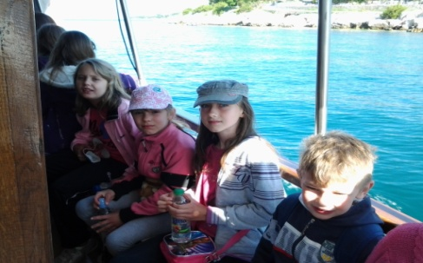

3.4. Uspjeh učenika na kraju školske godine
RAZRED |  |  | BROJ UČENIKA |  |  |  |  |  | REZULTATI NA KRAJU ŠKOLSKE GODINE |  |  |  |  |  |  |  |  |  |  |  |  |  | UPUĆENI NA POLAGANJE |  |  |  |  |  |  |  | UPUĆENI NA POPRAVNI ISPIT |  |  |  |  |  |  |  | BROJ UČENIKA KOJI NISU ZAVRŠILI RAZRED |  |  |  |  |  |  |  |  |  |  | Broj akceleriranih učenika po čl. 64 Zakona*
 |  |  | UKUPNO |  | Od toga |  |  |  | PRELAZE U VIŠI RAZRED S USPJEHOM |  |  |  |  |  |  |  |  |  |  |  | Ostalo neocijenjeno |  | RAZREDNOG ISPITA |  | Položili razredni ispit |  | PREDMETNOG ISPITA |  | Položili predmetni ispit |  | Iz jednog predmeta |  | Iz dva predmeta |  | UKUPNO |  | Od toga položili popravne ispite |  | UKUPNO |  |  | S jednom negativnom ocjenom |  | S dvije negativne ocjene |  | S tri negativne ocjene |  | S četiri i više negativnih ocjena
 |  |  |  |  | M |  | Ž |  | UKUPNO |  | Odličan |  | Vrlo dobar | Dobar |  | Dovoljan |  | S jednom negativnom ocjenom
a |  |  | 1 |  | 2 |  | 3 |  | 4 |  | 5 |  | 6 | 7 |  | 8 |  | 9 |  |  | 10 |  | 11 |  | 12 |  | 13 |  | 14 |  | 15 |  | 16 |  | 17 |  | 18 |  | 19 |  |  | 20 |  | 21 |  | 22 |  | 23 |  | 24
I. |  |  | 25 |  | 12 |  | 13 |  | 25 |  | 16 |  | 7 | 2 |  |  |  |  |  |  |  |  |  |  |  |  |  |  |  |  |  |  |  |  | 0 |  |  |  | 0
II. |  |  | 48 |  | 25 |  | 23 |  | 48 |  | 28 |  | 12 | 6 |  |  |  | 2 |  |  |  |  |  |  |  |  |  |  |  |  |  |  |  |  | 0 |  |  |  | 0
III. |  |  | 30 |  | 13 |  | 17 |  | 30 |  | 15 |  | 14 | 1 |  |  |  |  |  |  |  |  |  |  |  |  |  |  |  |  |  |  |  |  | 0 |  |  |  | 0
IV. |  |  | 30 |  | 14 |  | 16 |  | 30 |  | 14 |  | 8 | 8 |  |  |  |  |  |  |  |  |  |  |  |  |  |  |  |  | 3 |  | 0 |  | 3 |  | 3 |  | 0
UKUPNO I. - IV. |  |  | 133 |  | 64 |  | 69 |  | 133 |  | 73 |  | 41 | 17 |  | 0 |  | 2 |  |  | 0 |  | 0 |  | 0 |  | 0 |  | 0 |  | 3 |  | 0 |  | 3 |  | 3 |  | 0 |  |  | 0 |  | 0 |  | 0 |  | 0 |  | 0
Od toga u kombin. raz. odjelima |  |  | 40 |  | 18 |  | 22 |  | 40 |  | 22 |  | 11 | 7 |  |  |  |  |  |  |  |  |  |  |  |  |  |  |  |  |  |  |  |  | 0 |  |  |  | 0
V. |  |  | 29 |  | 16 |  | 13 |  | 29 |  | 7 |  | 19 | 3 |  |  |  |  |  |  |  |  |  |  |  |  |  |  |  |  | 1 |  |  |  | 1 |  | 1 |  | 0
VI. |  |  | 29 |  | 14 |  | 15 |  | 29 |  | 13 |  | 8 | 8 |  |  |  |  |  |  |  |  |  |  |  |  |  |  |  |  | 3 |  | 1 |  | 4 |  | 4 |  | 0
VII. |  |  | 29 |  | 14 |  | 15 |  | 28 |  | 10 |  | 10 | 8 |  |  |  |  |  |  |  |  |  |  |  |  |  |  |  |  | 4 |  | 4 |  | 8 |  | 7 |  | 1 |  |  |  |  |  |  |  |  | 1
VIII. |  |  | 42 |  | 21 |  | 21 |  | 42 |  | 8 |  | 19 | 15 |  |  |  |  |  |  |  |  |  |  |  |  |  |  |  |  | 7 |  | 3 |  | 10 |  | 10 |  | 0
UKUPNO V. - VIII. |  |  | 129 |  | 65 |  | 64 |  | 128 |  | 38 |  | 56 | 34 |  | 0 |  | 0 |  |  | 0 |  | 0 |  | 0 |  | 0 |  | 0 |  | 15 |  | 8 |  | 23 |  | 22 |  | 1 |  |  | 0 |  | 0 |  | 0 |  | 1 |  | 0
Od toga u kombin. raz. odjelima |  |  | 0 |  | 0 |  | 0 |  | 0 |  | 0 |  | 0 | 0 |  | 0 |  |  |  |  | 0 |  | 0 |  | 0 |  | 0 |  | 0 |  | 0 |  | 0 |  | 0 |  | 0 |  | 0 |  |  | 0 |  | 0 |  | 0 |  | 0 |  | 0
SVEUKUPNO I. - VIII. |  |  | 262 |  | 129 |  | 133 |  | 261 |  | 111 |  | 97 | 51 |  | 0 |  | 2 |  |  | 0 |  | 0 |  | 0 |  | 0 |  | 0 |  | 18 |  | 8 |  | 26 |  | 25 |  | 1 |  |  | 0 |  | 0 |  | 0 |  | 1 |  | 0
PROVJERA:
Sveukupan br. učenika: |  |  |  |  |  |  | 262 |  | mora biti identičan zbroju kolona 4, 10 i 19 tj. |  |  |  |  |  |  |  |  |  |  |  |  |  | 261 |  | plus |  | 0 |  | plus |  | 1 |  | jednako: |  |  |  | 262
R A Z R E D | BROJ NEGATIVNIH OCJENA PO PREDMETIMA
 | Hrvatski jezik | Likovna kultura |  | Glazbena kultura |  | Jezik narodnosti |  | Engleski jezik |  | Njemački jezik |  | Francuski jezik | Talijanski jezik |  | Ruski jezik |  | Latinski jezik |  | Grčki jezik | Matematika |  | Priroda |  | Biologija |  | Kemija |  | Fizika |  | Priroda i društvo |  | Povijest |  | Zemljopis |  | Tehnička kultura |  | Tjelesna i zdravstvena kultura |  | IZBORNI PROGRAMI*
 |  |  |  |  |  |  |  |  |  |  |  |  |  |  |  |  |  |  |  |  |  |  |  |  |  |  |  |  |  |  |  |  |  |  |  |  |  |  |  | Vjeronauk
a | 1 | 2 |  | 3 |  | 4 |  | 5 |  | 6 |  | 7 | 8 |  | 9 |  | 10 |  | 11 | 12 |  | 13 |  | 14 |  | 15 |  | 16 |  | 17 |  | 18 |  | 19 |  | 20 |  | 21 |  | 22 | 23 |  | 24 |  | 25 |  | 26 |  | 27 |  | 28
I.
II.
III.
IV.
I. - IV. | 0 | 0 |  | 0 |  | 0 |  | 0 |  | 0 |  | 0 | 0 |  | 0 |  | 0 |  | 0 | 0 |  | 0 |  | 0 |  | 0 |  | 0 |  | 0 |  | 0 |  | 0 |  | 0 |  | 0 |  | 0 | 0 |  | 0 |  | 0 |  | 0 |  | 0 |  | 0
V.
VI.
VII. | 1 |  |  |  |  |  |  | 1 |  |  |  |  |  |  |  |  |  |  |  | 1 |  |  |  |  |  |  |  |  |  |  |  | 1
VIII.
V. - VIII. | 1 | 0 |  | 0 |  | 0 |  | 1 |  | 0 |  | 0 | 0 |  | 0 |  | 0 |  | 0 | 1 |  | 0 |  | 0 |  | 0 |  | 0 |  | 0 |  | 1 |  | 0 |  | 0 |  | 0 |  | 0 | 0 |  | 0 |  | 0 |  | 0 |  | 0 |  | 0
I. - VIII. | 1 | 0 |  | 0 |  | 0 |  | 1 |  | 0 |  | 0 | 0 |  | 0 |  | 0 |  | 0 | 1 |  | 0 |  | 0 |  | 0 |  | 0 |  | 0 |  | 1 |  | 0 |  | 0 |  | 0 |  | 0 | 0 |  | 0 |  | 0 |  | 0 |  | 0 |  | 0

Nastavni predmet |  | Broj učenika na natjecanju ili smotri po predmetima /predmetnim područjima OŠK-13
 |  | Školska razina | Županijska razina |  |  | Državna razina |  | Mjesto, rang na državnoj razini*
Hrvatski jezik
Likovna kultura |  | 10 | 3
Engleski jezik |  | 6 | Andrej Lovrić , 3.mjesto
Njemački jezik |  | 5 | Miro Osmakčić,2.mj  Kristina Jakovljević,3.mj  Ana Marija Komljenović, 4.mj
Matematika |  | 14 | Kristina Špoljarić, 4. mjesto  Rebeka Kalfić, 8. mjesto
Povijest |  | 2
Geografija
Tehnička kultura |  | 98 | 10 |  |  | 2 |  | Dino Bazić 12.mjesto u elektronici i 7. mjesto u elektrotehnici Mihael Husnjak.
Modelarska liga |  | 20 | Rebeka i Rafaela Kalfić 1.mj |  |  | 2 |  | Rebeka i Rafaela Kalfić osvojile su 6 mjesto
TZK |  | 42 | 13
Informatika |  | 10 | Luka Živoder 1.mj.,  Fran Kovačić 1.mj,  Ana Marija Marijac 2.mj.
Sigurniji internet za djecu i mlade |  | 10 |  |  |  | 9 |  | Nagrađen plakat
Lidrano |  | 15 | 1
Sigurno u prometu |  | 18 | 5
Revija hrvatskoga filma
Globe škole
Lovrakovi dani kulture |  | 10 |  |  |  | 1 |  | Luka Živoder 1.mjesto za likovni rad
Eko slikovnica |  | 15 | Luka Živoder likovni rad 1.mj.
Ukupno |  | 275 | 44 |  |  | 14

WEBtim-a OŠ Veliko Trojstvo |  | Osim redovitog ažuriranja vijesti na našoj web stranici, članovi WEBtim-a sudjeluju i u raznim projektima, te se javljaju i na razne natječaje. Kroz ovu školsku godinu javljali smo se na niz natječaja, na kojima smo osvojili odlične rezultate:
IZDVAJAMO:  NAJSKOCKANIJI WEB U HRVATSKOJ – CARNet natjecanje  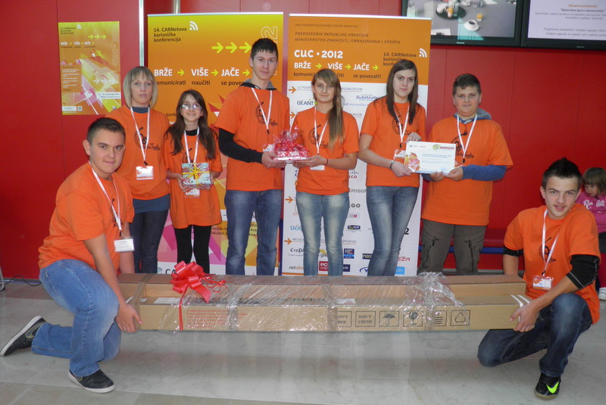 |  | 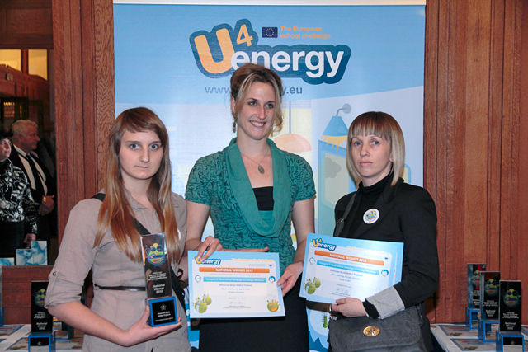  NACIONALNI POBJEDNICI –natjecanje U4energy-projekt „Sunce prizivaj, energiju dobivaj“-putovanje u Bruxelles
OSOVJENO 3. mjesto na natjecanju o energetskoj učinkovitosti-pokrovitelj ENCRO-DOOR-putovanje u samoodrživi energetski grad u Austriji Güssing | 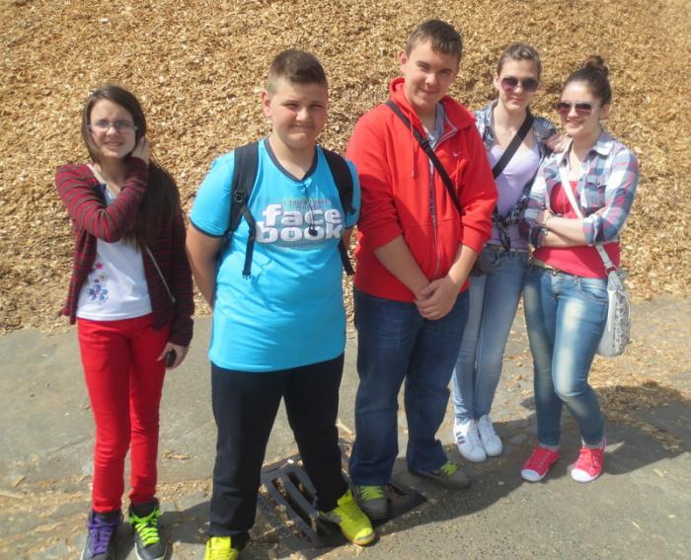 | - Finalisti u Eko kampanji i Eko akciji u dm natjecanju green city project  Pozvani na svečano preuzimanje nagrade u dvorani Tucman u Zagrebu  - Tri puta smo gostovali u emisiji Gradski eter Radio Terezije Bjelovar  Voditeljica: Sanja Vranješević

 |  |  |  |  |  |  |  |  |  |  | BROJ NASTAVNIH SATI PO PREDMETIMA REDOVITE NASTAVE
ŠKOLSKA GODINA: | 2012./2013. |  |  |  |  | ŠIFRA ŠKOLE: |  | 07-262-001 |  |  |  |  |  |  |  |  | OŠ/K-4
NASTAVNI PREDMET | I. razred |  | II. razred |  | III. razred |  | IV. razred |  | V. razred |  | VI. razred |  | VII. razred |  | VIII. razred |  | UKUPNO
 | Planirano | Ostvareno | Planirano | Ostvareno | Planirano | Ostvareno | Planirano | Ostvareno | Planirano | Ostvareno | Planirano | Ostvareno | Planirano | Ostvareno | Planirano | Ostvareno | Planirano | Ostvareno
a | 1 | 2 | 3 | 4 | 5 | 6 | 7 | 8 | 9 | 10 | 11 | 12 | 13 | 14 | 15 | 16 | 17 | 18
Hrvatski jezik | 175 | 176 | 525 | 528 | 350 | 352 | 700 | 710 | 350 | 350 | 350 | 350 | 280 | 280 | 280 | 280 | 3010 | 3026
Likovna kultura | 35 | 36 | 105 | 108 | 70 | 72 | 140 | 142 | 70 | 70 | 70 | 70 | 70 | 70 | 70 | 70 | 630 | 638
Glazbena kultura | 35 | 36 | 105 | 106 | 70 | 71 | 140 | 140 | 70 | 70 | 70 | 70 | 70 | 70 | 70 | 70 | 630 | 633
Engleski jezik | 70 | 72 | 210 | 214 | 140 | 142 | 280 | 280 | 210 | 210 | 210 | 210 | 210 | 210 |  |  | 1330 | 1338
Njemački jezik |  |  |  |  |  |  |  |  |  |  |  |  |  |  | 210 | 210 | 210 | 210
Matematika | 140 | 142 | 420 | 523 | 280 | 290 | 560 | 570 | 280 | 280 | 280 | 280 | 280 | 280 | 280 | 280 | 2520 | 2645
Priroda (i društvo) | 105 | 106 | 210 | 212 | 140 | 145 | 420 | 420 | 105 | 107 | 140 | 140 |  |  |  |  | 1120 | 1130
Biologija |  |  |  |  |  |  |  |  |  |  |  |  | 140 | 142 | 140 | 144 | 280 | 286
Kemija |  |  |  |  |  |  |  |  |  |  |  |  | 140 | 140 | 140 | 142 | 280 | 282
Fizika |  |  |  |  |  |  |  |  |  |  |  |  | 140 | 140 | 140 | 140 | 280 | 280
Povijest |  |  |  |  |  |  |  |  | 140 | 140 | 140 | 142 | 140 | 140 | 140 | 140 | 560 | 562
Zemljopis |  |  |  |  |  |  |  |  | 105 | 105 | 140 | 140 | 140 | 140 | 140 | 140 | 525 | 525
Tehnička kultura |  |  |  |  |  |  |  |  | 70 | 70 | 70 | 70 | 70 | 70 | 70 | 70 | 280 | 280
Tjelesna i zdravstvena kultura | 105 | 106 | 315 | 316 | 140 | 140 | 280 | 280 | 140 | 140 | 140 | 140 | 140 | 140 | 140 | 140 | 1400 | 1402
* |  |  |  |  |  |  |  |  |  |  |  |  |  |  |  |  | 0 | 0
* |  |  |  |  |  |  |  |  |  |  |  |  |  |  |  |  | 0 | 0

IZBORNA NASTAVA
ŠKOLSKA GODINA: | 2011. / 12. |  |  |  |  |  | RAZREDNA NASTAVA |  | ŠIFRA ŠKOLE: |  |  |  | 07-262-001 |  |  |  |  |  |  |  |  | PREDMETNA NASTAVA
NASTAVNI PREDMET-PODRUČJE I NAZIV PROGRAMA | Razred |  | Broj skupina |  | Broj učenika |  | GODIŠNJI BROJ SATI |  |  |  |  |  |  | NASTAVNI PREDMET-PODRUČJE I NAZIV PROGRAMA |  |  | Razred |  |  | Broj skupina |  |  | Broj učenika |  | GODIŠNJI BROJ SATI
 |  |  |  |  |  |  | Planirano |  | Ostvareno |  |  |  |  |  |  |  |  |  |  |  |  |  |  |  | Planirano |  |  |  | Ostvareno
a | 1 |  | 2 |  | 3 |  | 4 |  | 5 |  |  |  |  | a |  |  | 1 |  |  | 2 |  |  | 3 |  | 4 |  |  |  | 5
Njemački jezik | 4 |  | 3 |  | 25 |  |  |  |  |  |  |  |  | Njemački jezik |  |  | 5. - 8. |  |  | 7 |  |  | 126 |  | 560 |  |  |  | 560
Vjeronauk | 1-4 |  | 10 |  | 131 |  |  |  |  |  |  |  |  | Informatika |  |  | 5.- 8. |  |  | 7 |  |  | 137 |  | 560 |  |  |  | 560
 |  |  |  |  |  |  |  |  |  |  |  |  |  | Vjeronauk |  |  | 5.- 8. |  |  | 7 |  |  | 265 |  | 1260 |  |  |  | 1260
DOPUNSKA NASTAVA
RAZREDNA NASTAVA |  |  |  |  |  |  |  |  |  |  | PREDMETNA NASTAVA
NASTAVNI PREDMET | Razred | Broj skupina |  | Broj učenika |  | GODIŠNJI BROJ SATI |  |  |  |  | NASTAVNI PREDMET |  |  |  | Razred |  |  | Broj skupina |  |  | Broj učenika |  |  | GODIŠNJI BROJ SATI
 |  |  |  |  |  | Planirano |  | Ostvareno |  |  |  |  |  |  |  |  |  |  |  |  |  |  |  | Planirano |  |  | Ostvareno
a | 1 | 2 |  | 3 |  | 4 |  | 5 |  |  | a |  |  |  | 1 |  |  | 2 |  |  | 3 |  |  | 4 |  |  | 5
Hrvatski jezik | I - IV | 10 |  | 32 |  | 350 |  | 352 |  |  | Hrvatski jezik |  |  |  | V - VIII |  |  | 2 |  |  | 23 |  |  | 140 |  |  | 144
Matematika | I - IV | 10 |  | 35 |  | 350 |  | 354 |  |  | Engleski jeziik |  |  |  | V - VIII |  |  | 1 |  |  | 11 |  |  | 35 |  |  | 37
Priroda i društvo | I - IV | 1 |  | 8 |  | 35 |  | 36 |  |  | Matematika |  |  |  | V - VIII |  |  | 2 |  |  | 20 |  |  | 140 |  |  | 146
Engleski jezik | I - IV | 1 |  | 8 |  | 35 |  | 36 |  |  | Fizika |  |  |  | V - VIII |  |  | 1 |  |  | 9 |  |  | 35 |  |  | 35
Njemački jezik | I - IV |  |  |  |  |  |  |  |  |  | Povijest |  |  |  | V -VII |  |  | 1 |  |  | 8 |  |  | 35 |  |  | 35
UKUPNO |  | 20 |  | 67 |  | 700 |  | 706 |  |  | UKUPNO |  |  |  |  |  |  | 7 |  |  | 74 |  |  | 245 |  |  | 362

DODATNA NASTAVA  ŠKOLSKA GODINA: | 2011. / 12. |  |  |  | ŠIFRA ŠKOLE: |  | 07 - 262 - 001 |  |  |  |  |  |  |  |  | OŠ/K-7
RAZREDNA NASTAVA |  |  |  |  |  |  |  | PREDMETNA NASTAVA
NASTAVNI PREDMET | Razred | Broj skupina | Broj učenika | GODIŠNJI BROJ SATI |  |  |  | NASTAVNI PREDMET | Razred |  | Broj skupina |  | Broj učenika |  | GODIŠNJI BROJ SATI
 |  |  |  | Planirano | Ostvareno |  |  |  |  |  |  |  |  |  | Planirano |  | Ostvareno
a | 1 | 2 | 3 | 4 | 5 |  |  | a | 1 |  | 2 |  | 3 |  | 4 |  | 5
Hrvatski jezik | I - IV | 3 | 20 | 105 | 108 |  |  | Hrvatski jezik | V - VIII |  | 2 |  | 20 |  | 70 |  | 70
Matematika | I - IV | 8 | 26 | 280 | 280 |  |  | Engleski jeziik | V - VIII |  | 1 |  | 6 |  | 35 |  | 35
Priroda i društvo | I - IV | 2 | 12 | 70 | 73 |  |  | Njemački jezik | V - VIII |  | 1 |  | 8 |  | 35 |  | 35
Engleski jezi | I - IV | 1 | 6 | 35 | 36 |  |  | Matematika | V - VIII |  | 1 |  | 24 |  | 35 |  | 37
Logoped | I - IV | 1 | 5 | 35 | 35 |  |  | Priroda | V - VIII
Tjelesna i zdr. kult. | I - IV |  |  |  |  |  |  | Biologija | V - VIII |  | 1 |  | 7 |  | 35 |  | 35
 |  |  |  |  |  |  |  | Fizika | V - VIII |  | 1 |  | 12 |  | 35 |  | 36
 |  |  |  |  |  |  |  | Povijest | V - VIII |  | 1 |  | 8 |  | 35 |  | 35
UKUPNO | 0 | 14 | 61 | 525 | 532 |  |  | UKUPNO | 0 |  | 8 |  | 85 |  | 280 |  | 283

Kroz nastavu biologije ,tjelesne i zdravstvene kulture, prirode i društva, sata razrednika realizirao se i kurikul zdravstvenog odgoja.

Projekti

ŠKOLSKA GODINA: 2012. / 13. | ŠIFRA ŠKOLE: 07-262-001
NAZIV PROJEKTA | BROJ UČENIKA
 | I. do VII razreda
a | 1 | 2
Bookmark Project  ( 15.10-15.11.2012.)  - uspostavljanje kontakta sa školom u Kanadi preko koordinatora Breege O′Briena, komunikacija preko e-maila i upoznavanje njihove škole i države, predstavljanje naše škole  - sudjelovali učenici četvrtog razreda i učiteljica Spomenka Pavšek | 16 | 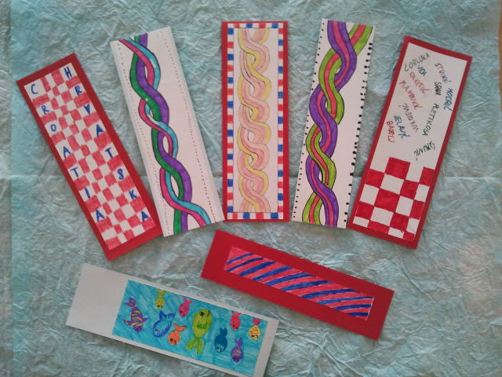
"Škole za Afriku" | 120 | 140
Upravljanje i zaštita okoliša u školi i kod kuće | 78 | 25
Mali majstor –obrtnik  - 20.04.2013. Organizacija i uspješno sudjelovanje na manifestaciji „Danas mali, sutra veliki majstor“ – modelarska liga, V. Trojstvo 2013.godine. | 20 | 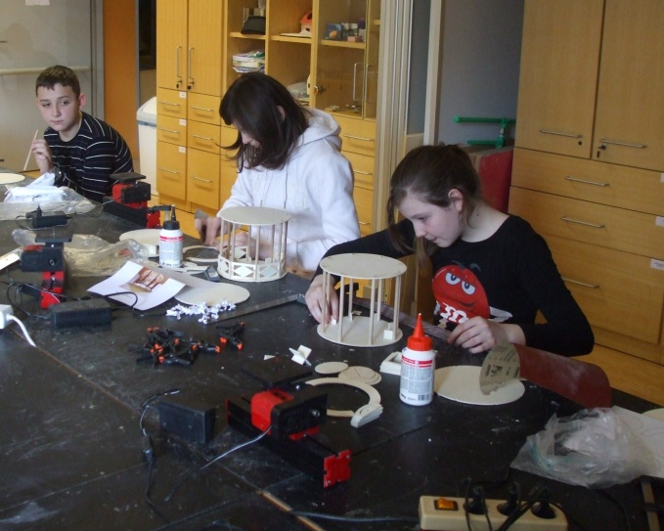
Dječji tjedan  (DND)  Dječji tjedan, je trajao od 1. listopada do 7. listopada 2012. Svi učenici pisali su poruke koje žele poručiti odraslima. Ceduljice s porukama odaslali su odraslima puštajući ih zajedno s balonima. | 263 | 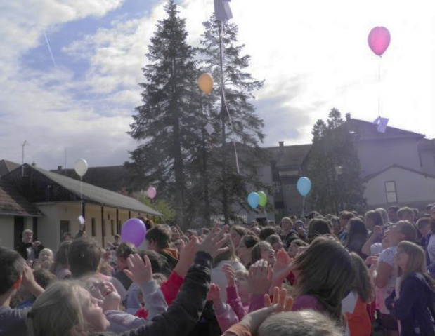
Među generacijska solidarnost  Učenici PO Šandrovac posjetili su Dom za starije i nemočne. | 30 | 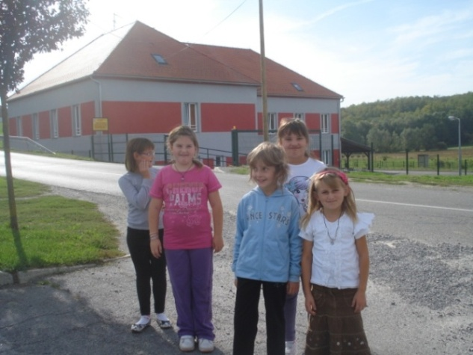

IZVJEŠĆE O RADU PRODUŽENOG BORAVKA
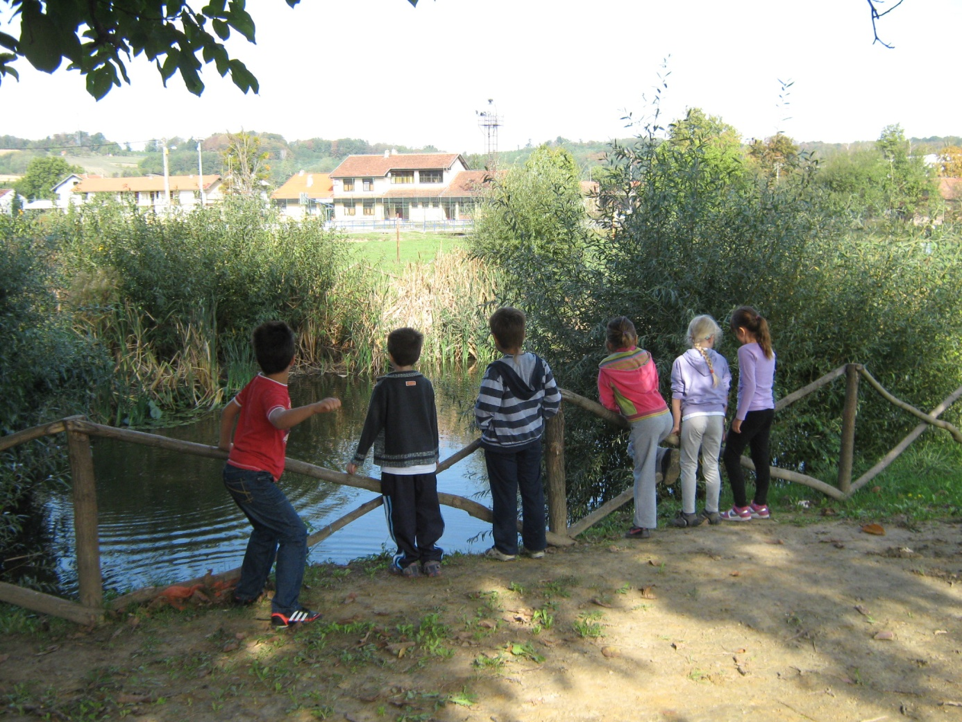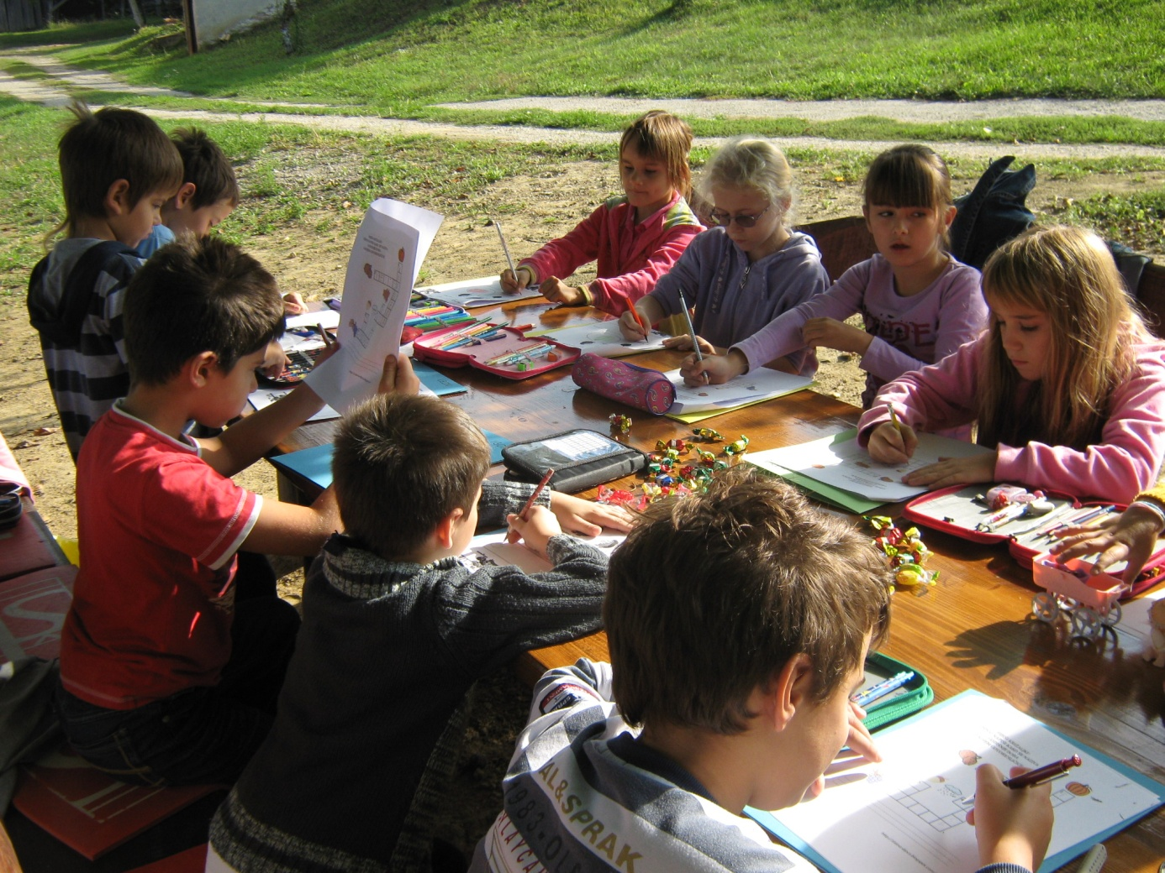
Produženi boravak organiziran je u jutarnjem terminu od 6,30-12 sati. Uključeno je deset učenika od 1.-4.razreda.Rad produženog boravka vodila je učiteljica Ivana Dolovski. Uz redovita učenja i pisanje domaćih zadaća, obilježili smo važne datume i proslavili rođendane naših učenika. Na početku školske godine pozdravili smo jesen. Dan jabuka i svjetski dan pješačenja obilježili smo šetnjom do voćnjaka našeg majstora. Dan kruha i dan zahvalnosti za plodove obilježili smo u PO Malo Trojstvo zajedno s njihovim učenicima i učiteljicom. U posjet nam je došao i sveti Nikola a za roditelje smo pripremili i malu božićnu priredbu. Povodom Uskrsa organizirali smo radionicu, gdje smo od drveta, uz pomoć našeg majstora, izrađivali koke i piliće. U svibnju smo imali priredbu za Majčin dan a sudjelovali smo i na priredbi povodom Dana škole i Dana općine. U lipnju smo bili sudionici Cvjetnog korza u Bjelovaru.

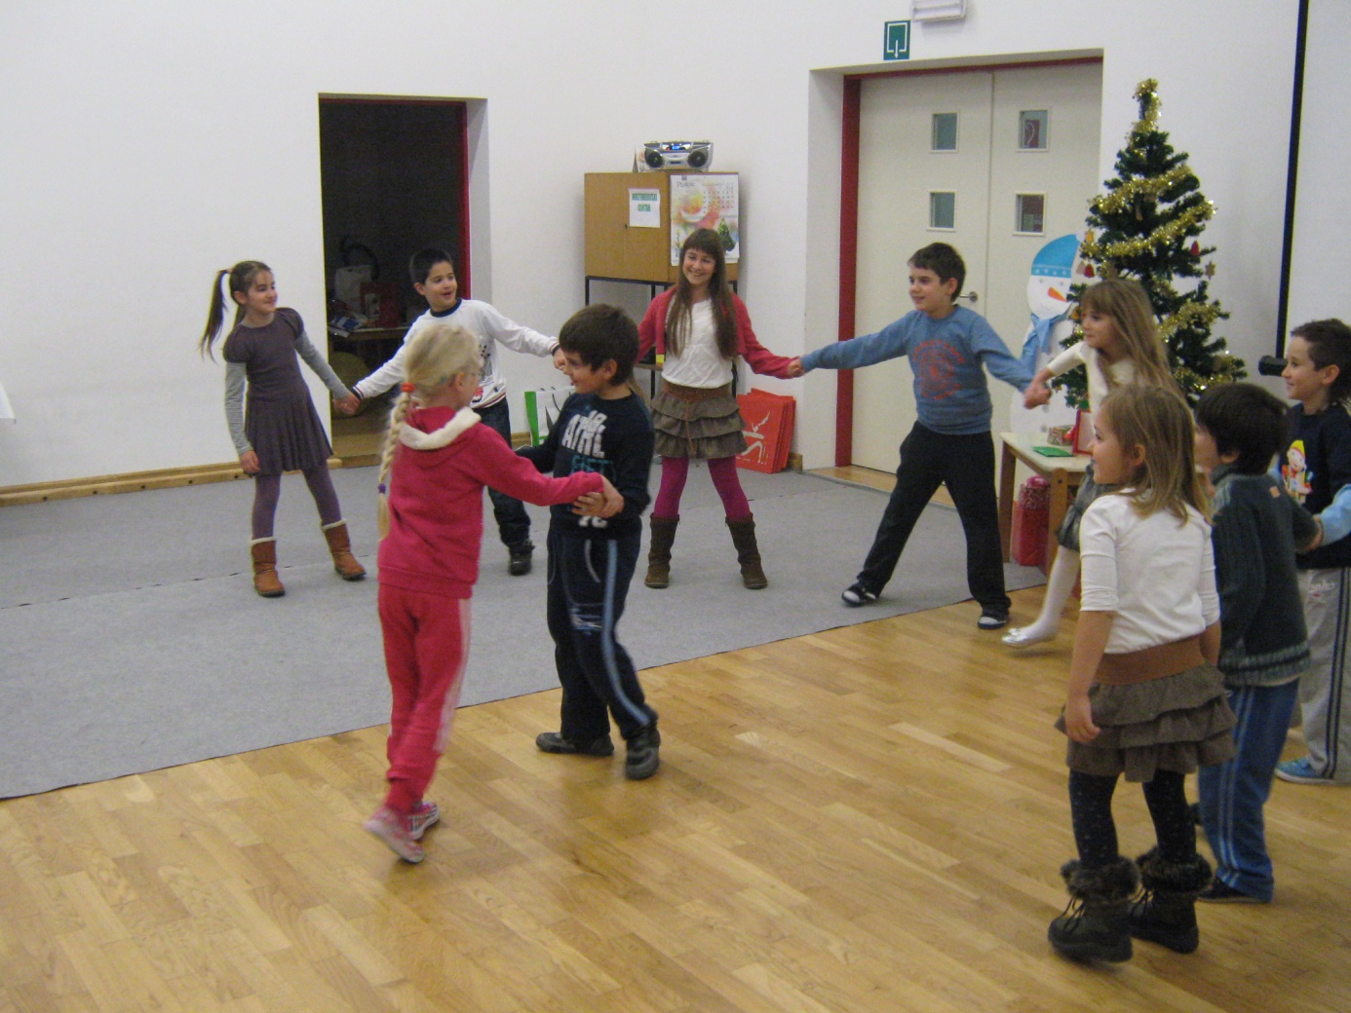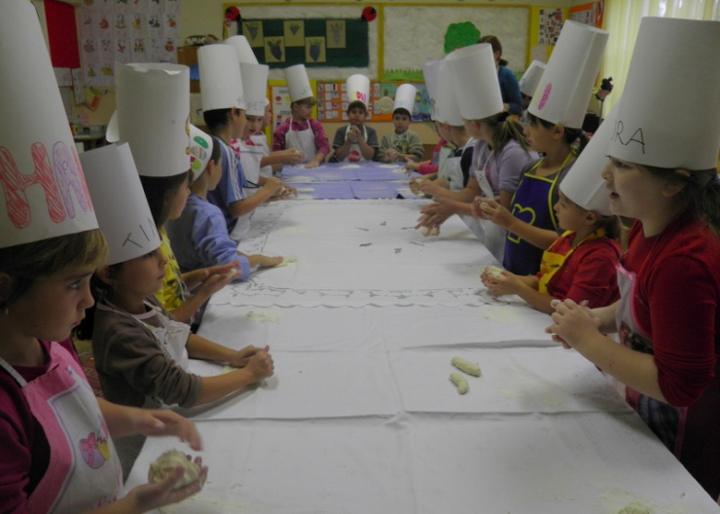

5. PLANOVI RADA RAVNATELJA, ODGOJNO-OBRAZOVNIH I OSTALIH RADNIKA
U potpunosti je realizira plan rada ravnatelja, odgojno-obrazovnih i ostalih radnika prema GPiP.

6. PLAN RADA ŠKOLSKOG ODBORA I STRUČNIH TIJELA

6.1. Školski odbor
Školski odbor održao je 9 sjednica sa temama usvajanje školskog kurikuluma, godišnjeg plana i programa rada škole, odabir kandidata po raspisanim natječajima, iznajmljivanje školske sportske dvorane , organizacije „Male škole“ ,oslobađanje učenika slabijeg imovinskog stanja od plaćanja školske kuhinje, izvješće ravnateljice o ostvarivanju GPP.

6.2. Vijeće roditelja
Vijeće roditelja sastalo se dva puta na poziv ravnateljice sa temama: Usvajanje kurikuluma škole, Godišnji plan i program škole, plan nabave, realizacija Kurikuluma , produženi boravak , usvajanje Izvješća za škg 2012./2013.

6.3. Učiteljsko vijeće
Učiteljsko vijeće održalo je 10 sjednica sa temama vezanim za planiranje rada u školskoj godini 2012./2013. , te ostvarivanju GPP, o tekućoj problematici i vladanju učenika ( pohvale i kazne).

6.4. IZVJEŠTAJ RADA VIJEĆA UČENIKA ZA 2012./13.

Na početku nove šk. god. Vijeće učenika je izabralo predsjednika i zamjenika, te zapisničara. Predsjednik Vijeća učenika je Ema Baršić učenica 7.b razreda, zamjenik je Miro Osmakčić, učenik 8.a razreda ,a zapisničarka Anamarija Marinac.
Vijeće učenika je upoznato sa ciljevima i zadacima Vijeća učenika, Zakonom o odgoju i obrazovanju, Pravilnikom o ocjenjivanju i pedagoškim mjerama, kurikulom za ovu šk. god.
U 11.mj. smo održali okrugli stol na temu "Dječja prava". Učenici su iznijeli svoja mišljenja te smo raspravljali o njihovim pravima.
Svi članovi Vijeća učenika su 20.11. obilježili Dan pada Vukovara zapalivši svijeće na spomen obilježju u Velikom Trojstvu.
Također smo obilježili Dan brorbe protiv AIDS-a 1.12. Razgovarali smo o razlici između HIV-a i AIDS-a te kako se ljudi trebaju ponašati prema zaraženim osobama.
14.2. smo obilježili Valentinovo prigodnim programom.
Obilježili smo Dan planeta Zemlje 22.4. sakupljajući papiriće u okolišu naše škole te kratko porazgovarali o tome kako mi kao individualci možemo pridonjeti očuvanju okoliša.
Vijeće učenika je sudjelovalo u izboru naj učenika. Naj učenik se bira između učenika osmih razreda. Kriteriji za izbor su vladanje,sudjelovanje u izvannastavnim i izvanškolskim aktivnostima naj učenika su odličan uspjeh,uzorno vladanje, sudjelovanje na natjecanjima, natječajima i sl. Vijeće učenika je predložilo sljedeće učenike:ndreaj Lovrić, Miro Osmakčić, Marko Bačak i Filip Pavliš. Učenike smo bodovali po kriterijima OŠ Veliko Trojstvo. Kao naj učenika odabrali smo Andreja Lovrića koji se ističe 5,00 prosjekom u svih osam razreda.
Tijekom školske godine smo sakupljali novce za pse, kupili hranu i odnesli u ŠAPU u Bjelovaru.
Voditeljica Vijeća učenika:
Jasmina Knežević

7. STRUČNO USAVRŠAVANJE

U toku školske godine stručno usavršavanje obuhvatilo je sve učitelje, stručne suradnike, tajnika i računovođu.
Učitelji razredne nastave( 10 učitelja) stručno su se usavršavali na stručnim skupovima u školi i županijskim stručnim vijećima.
Učitelji predmetne nastave ( 12 učitelja) također su se usavršavali na stručnim skupovima u školi i županijskim stručnim vijećima.
Četiri djelatnika sudjelovalo je na državnim seminarimai Ivan Rajsz učitelj tehničke kulture u Zagrebu i Kraljevici,sindikalni predstavnici Saša Vojković ( SHU) i Adica Šimatović (SZHŠ Preporod) i Ivana Kolenc Miličević razredna nastava u Vodicama.

IZVJEŠĆE O RADU
STRUČNOG SKUPA RAZREDNE NASTAVE
U ŠKOLSKOJ GODINI 2012./2013.
U školskoj godini 2012./2013. održana su 3 stručna skupa učitelja razredne nastave, na kojima su svi učitelji aktivno sudjelovali u radu.
1. STRUČNI SKUP održan je 24. rujna 2012. u 17 h
sa sljedećim dnevnim redom:
1. Partnerstvo i suradnički rad učitelja i knjižničarke
2. Različito:
-odlazak u kazalište

2. STRUČNI SKUP održan je 20.svibnja 2013.. u 16.00 h
Dnevni red je bio sljedeći:
1. Proračunske tablice
2. Različito

3. STRUČNI SKUP održan je 5. srpnja 2013. u 10.00 h
Dnevni red:
- Kolegijalno opažanje nastave
- Izrada školskog kurikuluma
Voditeljica
stručnog skupa:
Ivana Kolenc-Miličević, učitelj mentor

IZVJEŠĆE O RADU
STRUČNOG SKUPA PREDMETNE NASTAVE
U ŠKOLSKOJ GODINI 2012./2013.
U školskoj godini 2012./2013.članovi stručnog skupa predmetne nastave sastali su se 3 puta:
1.aktiv održan je 10.studenog 2012.
Teme rada:
- a) Kako se organizirati za učenike s posebnim potrebama?
b) Kako skrbiti za darovite učenike? – gost predavač Ines Mihajlović,prof. psihologije
2.Izvješća nastavnika sa stručnih skupova.
3. Opisno pračenje i napredovanje učenika. – Branka Gilanj, defektolog
2. aktiv održan 16.veljače 2013.
Teme rada:
- Radni stres – gost predavač Renata Hunjadi- Brzović, prof.psihologije
- Biblioterapija –radionica, voditeljica Vivijana Podpadac
3. aktiv održan 4.srpnja 2013.
Teme rada:
- Prijedlog plana kurikuluma za škg.2013./2014.
- Kolektivno opažanje nastave
Voditeljica stručnog skupa:
Vivijana Podpadac, prof.

8.IZVJEŠĆE O OSTALIM AKTIVNOSTIMA U FUNKCIJI ODGOJNO-OBRAZOVNOG
RADA I POSLOVANJA ŠKOLSKE USTANOVE

8.1. Izvješće o ostvarivanju plana kulturne i javne djelatnosti
Plan kulturne i javne djelatnosti proveo se 90%. Detaljno je opisan uz fotografsku dokumentiranost u Izvješću o ostvarivanju školskog kurikuluma sk.g. 2012./2013. i na našoj web stranici u mapi FOTOGALERIJA (http://os-veliko-trojstvo.skole.hr/fotogalerija) 9. mjesec

11.09. Hrvatski olimpijski dan  Sudjelovali učenici predmetne i razredne nastave  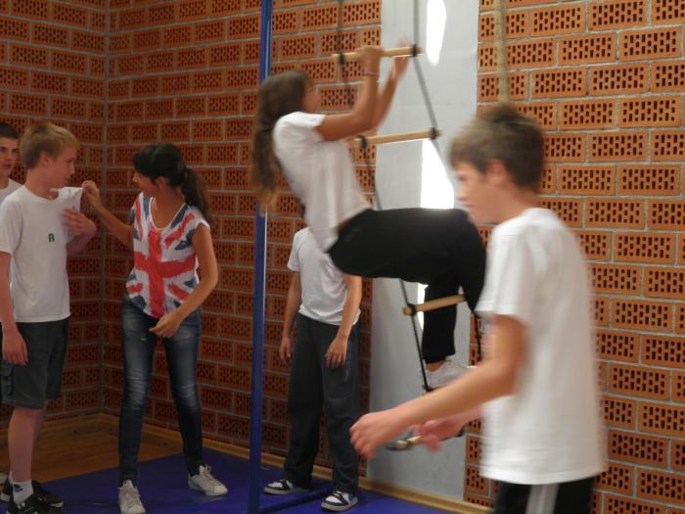 | 14.9. Posjet Etnografskom muzeju  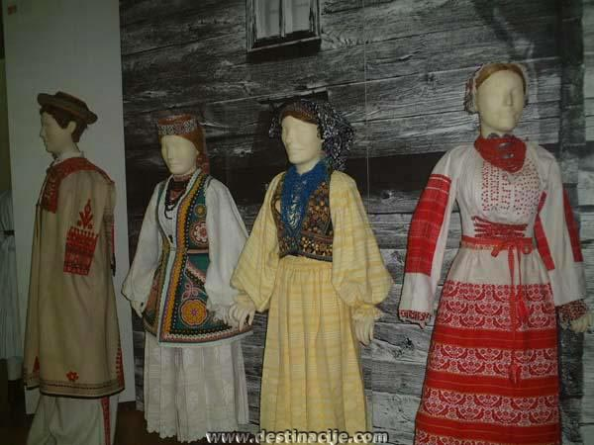

10. mjesec

1.-7. 10. Dječji tjedan  Pisanje poruka odraslima, izrada plakata  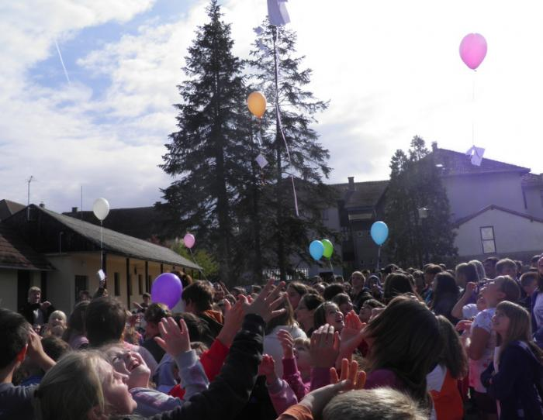 | 7.10. Priznanje i 3. nagrada na natječaju „Moja prva knjiga“  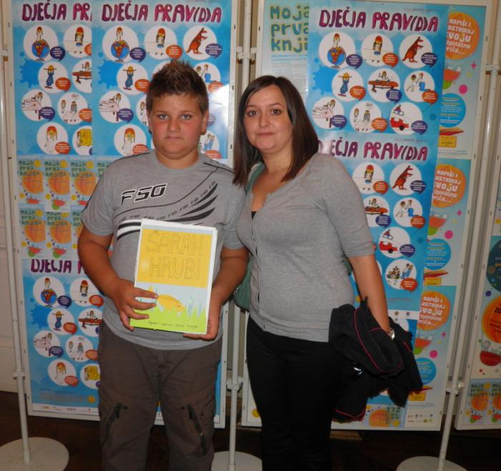
16.10. Mladen Kušec u našoj školi  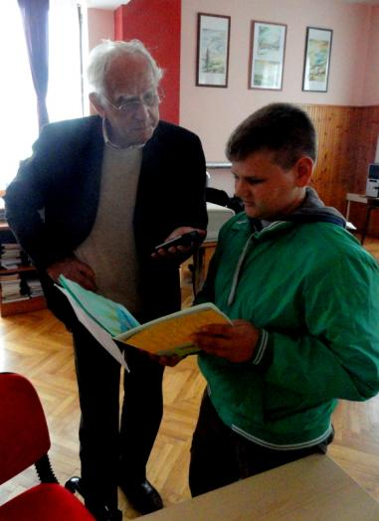 | 19.10. Dani jabuka  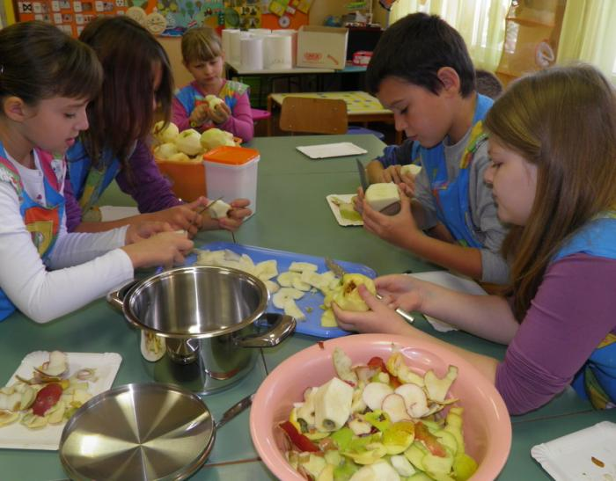
17.10 Dan kruha i dan pješačenja u PO Šandrovac
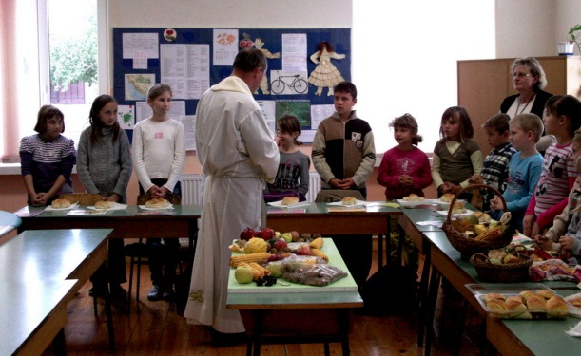

11. mjesec
14.11. Učenici su otputovali u Rijeku povodom preuzimanja nagrade i plakete za Najskockaniji web 2012.  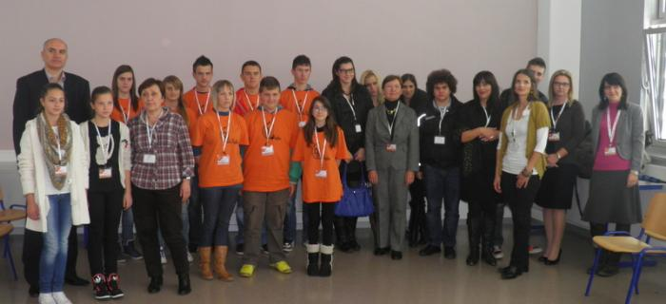 | 16.11. Otvorenje školskog parkirališta u PO Šandrovac  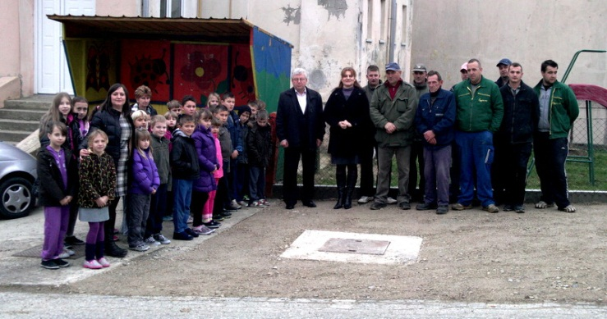
18.11. Sjećanje na poginule branitelje i grad heroj Vukovar  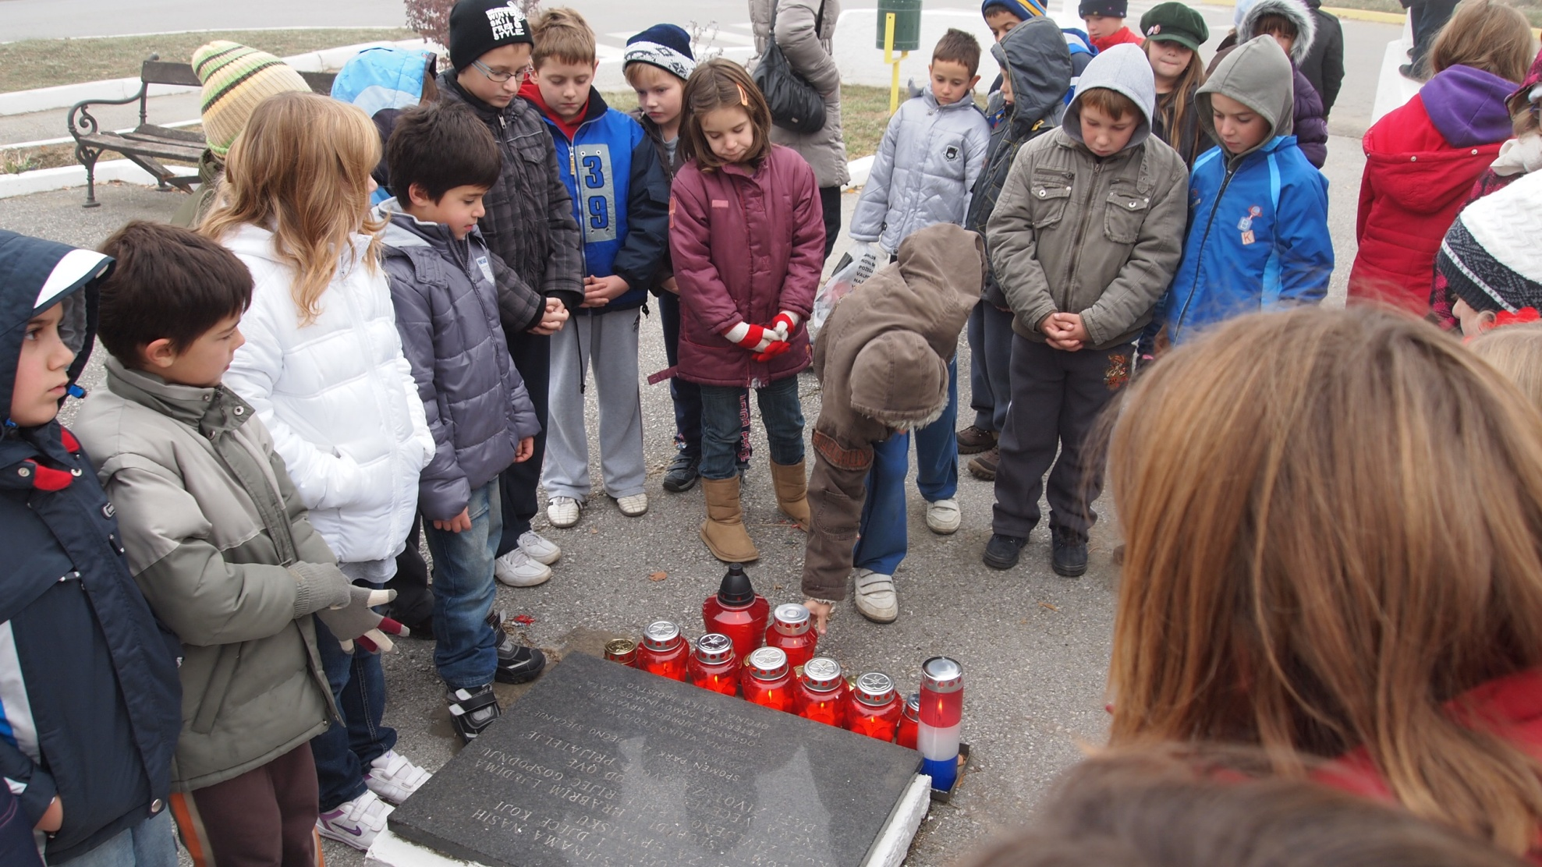 | 19.11. Nagrada za najbolji literarni uradak  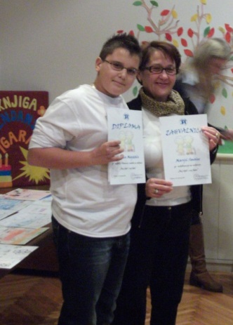

12. mjesec
4.12. Sveti Nikola ( Veliko Trojstvo)  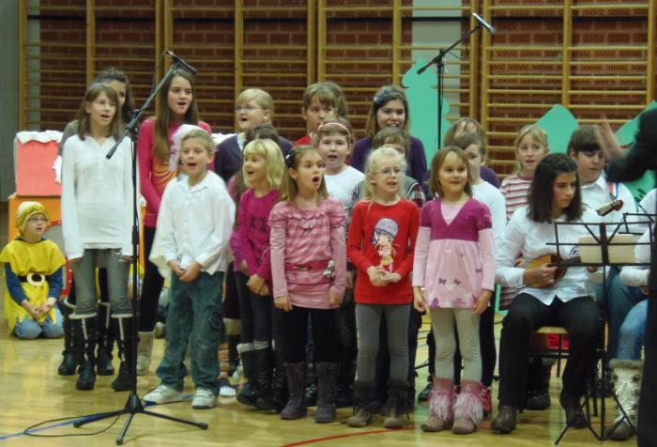 | 8.12. Sveti Nikola (Šandrovac)  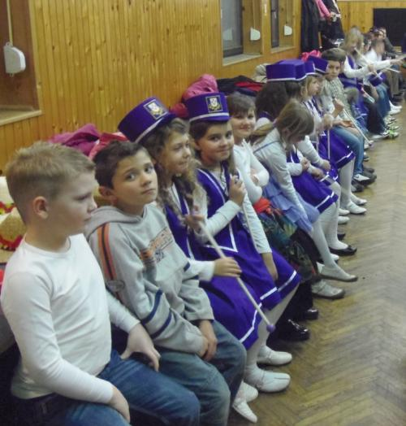
19.12. Božićna priredba u produženom boravku  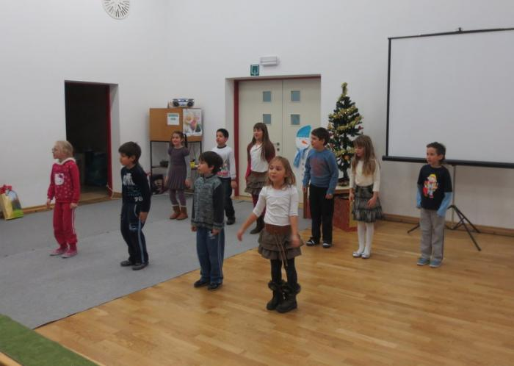 | 27.12. Božićna priredba u Malom Trojstvu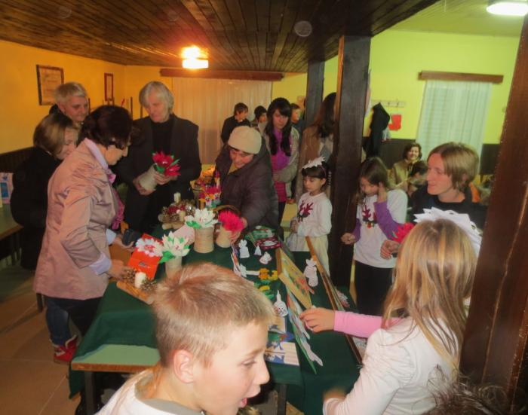

- Mjesec
21.1. Međunarodni dan zagrljaja
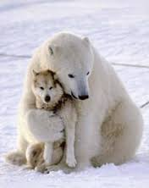

- Mjesec
1.2. MASKEMBAL  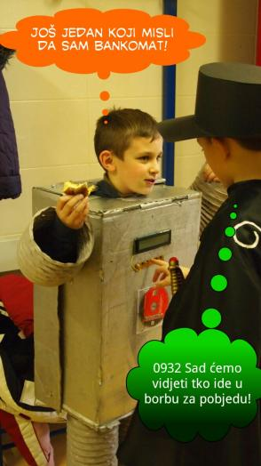 | 14.2. obliježeno Valentinovo

- Mjesec
21.3. Obilježen svjetski dan šuma  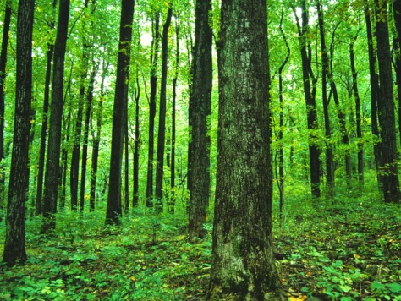 | 22.3. Obilježen svjetski dan voda

- Mjesec
4. i 5. 4. Održano natjecanje mladih tehničara  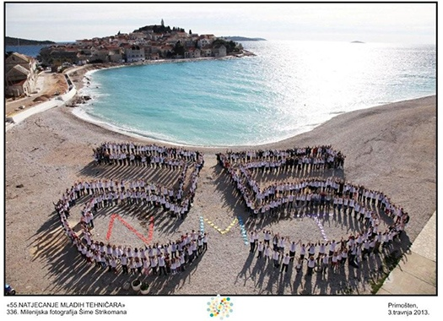 | 22.4. obilježen dan planeta Zemlje

- Mjesec
- Obilježen majčin dan | Dan škole 25.svibnja 2012.  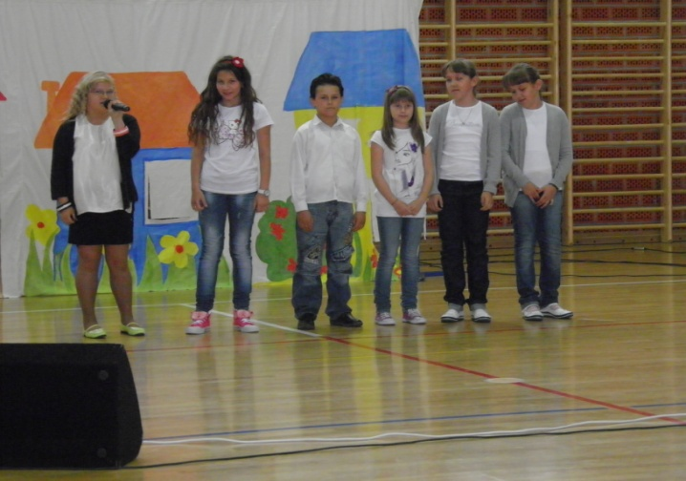

- Mjesec
5.6. Obilježen svjetski dan zaštite okoliša u znaku boljeg upravljanja proizvodnjom i korištenjem hrane

Iz priloženog jasno se vidi da su učenici i djelatnici škole aktivno sudjelovali u javnom i kulturnom životu škole i mjesta. Suradnja sa mještanima , djelatnicima opčine , županije ,medija, OC-BJELOVAR, MUP-a, Gradske knjižnice, CK,… je zaista za svaku pohvalu. Ovim se putem ponovno zahvaljujem načelniku Općine Veliko Trojstvo i županu BBŽ na podršci i nadamo se daljnjoj suradnji.

8.2. PROGRAM AKTIVNOSTI U PROVOĐENJU MJERA ZA POVEĆANJE SIGURNOSTI U ŠKOLAMA, SUZBIJANJA OVISNOSTI I SMANJENJA NASILJA

Školski preventivni program napravljen je u svrhu provođenja aktivnosti za povećanje sigurnosti, prevencije i suzbijanja ovisnosti i smanjenja bilo kojeg oblika nasilja. S njim su upoznati učitelji, razrednici, školski odbor i vijeće roditelja te se provodi u nastavi i ukupnoj organizaciji rada škole. Ostvaruje se u razrednim odjelima i na roditeljskim sastancima. Provode se povećane mjere dežurstva u školi ( dežurni učitelji, ostalo osoblje ). Organiziraju se radionice u slobodnom vremenu učenika te veće sudjelovanje učenika škole u sportskim, kulturnim i drugim događanjima u lokalnoj sredini.
- U sklopu preventivnih programa koji se provode u školi obvezno i dio koji se odnosi na prevenciju svih vrsta ovisnosti(droge, alkohol, pušenje). Uvršten je i u godišnji plan rada škole.
- Imenovan je voditelj školskih preventivnih programa koji izrađuje Program prevencije ovisnosti i dostavlja ga županijskim koordinatorima u odgojno -obrazovnom sustavu.
- U programu rada razrednika obvezno je i uvrštene su i provođenei teme o zaštiti zdravlja i usvajanja zdravih stilova života.
- S učenicima 6-ih razreda, a u suradnji s djelatnicima školske medicine (Želimir Bertić) obrađene su teme promicanja zdravih stilova življenja i prevencije svih oblika ovisnosti i drugih rizičnih ponašanja. Provedeno je anketiranje učenika i održano predavanje „Ovisnost o hrani“.
- Obilježen je Mjesec borbe protiv ovisnosti izradom plakata i letaka te poticanjem učenika na uključivanje u aktivnosti vezane uz borbu protiv ovisnosti.
- Surađivalo se sa zdravstvenim i socijalnim ustanovama, osobito sa službama prevencije ovisnosti i službama školske medicine i pedijatrima radi prepoznavanja ranih znakova ovisnosti i psihičkih teškoća kod učenika ( 1 učenica).
- Surađivalo se centrom za socijalnu skrb radi prevencije poremećaja ponašanja učenika i rješavanja njihovih obiteljskih problema (telefonski dogovor i dopisi zbog ukupno 5 učenika.
Surađivalo se s policijskom upravom, radi stvaranja sigurnog školskog okruženja te upoznavanja djece i mladih s kaznenim aspektima zlouporabe droga i sredstava ovisnosti ( 1 predavanje na od strane djelatnika MUP-a za učenike 6-ih razreda i njihovih roditelja).
- Za učenike 1. razreda su djelatnici MUP-a održali predavanje o sigurnosti i ponašanju u prometu.
- Treba spomenuti i rad Vijeća učenika, tijela sačinjenog od predstavnika razrednih odjela 5. - 8. razreda. Oni su na svojim sastancima davali prijedloge za poboljšanje kvalitete rada, ali su i sami prepoznali i osudili negativne oblike ponašanja kod vršnjaka i nastojali ih korigirati. Učitelji trebaju kod učenika potencirati ovakve oblike rada jer se njime podiže razina učeničke svijesti i učinkovitije rješavaju problemi.

8.3. RAD S UČENICIMA S TEŠKOĆAMA

Rad s učenicima koji rade po prilagođenom programu provodio se u razredu po posebno izrađenim programima za svaki predmet te individualno kada je za to postojala potreba.
U školskoj 2011. / 12. godini ukupno je 7 učenika imalo prilagođeni program, 5 učenika pojačan individualni rad i 2 učenika 1. razreda opservaciju rješenjem Ureda za prosvjetu. Još je 6 učenika bilo obuhvaćeno stalno, a 4 povremeno, individualnim radom s defektologinjom zbog teškoća u učenju, ponašanju ili govornih poremećaja.
Krajem nastavne godine troje je učenika zbog teškoća upućeno na psihološku obradu te će dvoje od njih od iduće školske godine također raditi po prilagođenom programu.
Na kraju nastavne godine 4-ero je učenika koji rade po prilagođenom programu uspješno završilo razred, još 2 učenika 8. razreda završilo je nakon popravnih ispita dok je 1 učenica 4. razreda Područnog odjela Malo Trojstvo u dogovoru s roditeljima upućena na ponavljanje razreda. Učenik s pojačanim individualnim radom koji je uspješno završio 4. razred iz Područnog odjela Ćurlovac, školovanje nastavlja u Đurđevcu.

8.4. Nacionalni program suzbijanja korupcije proveo se na satovima razrednih odjela po GPP.
9.Plan nabave i opremanja
U školskoj godini 2012./2013.. Zbog nedostatka financijskih sredstava nismo uspjeli realizirati nabavu .
Na osnovi članka 28. Zakona o odgoju i obrazovanju u osnovnoj i srednjoj školi i članka 63. Statuta Osnovne škole Veliko Trojstvo, Braće Radić 49 ,a na prijedlog Učiteljskog vijeća, Vijeća roditelja i ravnatelja škole , Školski odbor na sjednici održanoj 28.rujna 2012. godine donosi

IZVJEŠĆE O OSTVARIVANJU GODIŠNJEG PLANA I PROGRAM ZA
2012./2013.
ŠKOLSKU GODINU.

Ravnateljica škole Predsjednica školskog odbora
MP
_______________________ ____________________

Valna Bastijančić,prof Maja Car

